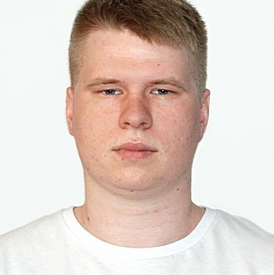

Федотюк Владислав Юрійович

Факультет інформаційних технологій (https://nubip.edu.ua/IT.NUBIP)

Кафедра: Комп’ютерних систем та мереж

(https://nubip.edu.ua/node/3713)

Спеціальність: Комп’ютерна інженерія

(https://nubip.edu.ua/node/38027)

Освітня програма: Комп’ютерні системи та мережі

Тема магістерської роботи: Система контролю за розумним будинком з використанням технологій LoRa-Mesh

Керівник: Сагун Андрій Вікторович кандидат технічних наук, доцент

ПУБЛІКАЦІЇ

ПОСТЕР

РЕФЕРАТ

ОСОБИСТІ ДОСЯГНЕННЯ

РЕЗЮМЕ

ДОСВІД РОБОТИ

